石化分公司50万吨/年航煤扩建主装置临时用电
施工组织设计

（I）类

工程名称：石化分公司50万吨/年航煤扩建主装置区临时用电工程
工程地址：石化分公司高碳醇厂
建设单位：石化分公司高碳醇厂
监理单位：
施工单位：集团市建设有限责任公司

编 制：

审 核
项目部项目经理：
批 准
分公司技术经理：

年 月 日

目录

一、现场勘测 1
二、确定电源进线、变电所、配电装置、用电设备位置及线路走向。 5
三、进行负荷计算 5
四、安全用电技术措施 18
五、安全用电防火措施 26
六、接地装置设计 28
七、建立健全临时用电档......................................................................................................28

八、事故应急预案.................................................................................................................29
九、风险评价报告.................................................................................................................37

石化分公司50万吨/年航煤扩建
主装置临时用电组织设计

一、现场勘测
1、根据施工现场场地位置，施工道路、拟建筑物的分布情况和机械设备的分布情况、市电供电源的位置情况，结合现有供配电器材和当前施工现场临电管理要求和《建设工程施工现场供电安全规范》GB50194及《施工现场临时用电安全技术规范》JGJ46的标准，对本施工现场的临时用电规划提出下列方案。
2、现场临时电一级箱内设置计量电度表，初次进场由施工方和业主共同确认电度表表数，采用每月计量计费，每月月末查表确认本月使用电量，并计费。
（一）配电系统
1、供电分配系统概况
从高碳醇厂1#变电所取一路380V电源对施工区进行供电。采用TN-S接零保护系统，俗称三相五线制系统，整个系统的中性导体和保护导体是分开的。三级配电即总配、分配、开关箱三级，三级配电，逐级保护，开关箱达到“一机、一闸、一漏、一箱、一锁”。设置一个总配电箱，4台分配电箱，开关箱若干。
三级配电示意图如下：

开关箱

分配电箱

总配电箱

总电箱和分电箱做接地。
2、供电线路确定
总箱配出线采用放射式配电方式，一共馈出4条供电线路，其中2条为主装置现场电源（其中1条施工动力电源，1条照明电源）、2条为预制区电源（其中1条施工动力电源，1条照明电源）。在总配电箱起点处进行
可靠接地，安装一组接地极。接地电阻不应大于4Ω。工作零线（N线）和保护零线（PE线）要严格区分，不得混用。所有机电设备的金属外壳必须与保护零线做可靠联接。按照规范要求，PE线截面选择根据相线截面而定。

3、施工现场线路敷设方式选择
因施工现场场地原因，机具较多，为保证施工安全，现场内的供电线路全部设定为电缆架空敷设。安装要求按《建设工程施工现场供电安全规范》GB50194和《施工现场临时用电安全技术规范》JGJ46执行。

4、线路的敷设方法和要求
（1）为了保证安全、美观和整洁采用电缆延管廊行架敷设及局部架空敷设，施工总电源用1根YJV-3*50+2*25电缆，从1#变敷设到主装置施工区域1级箱。
（2）照明线路：施工照明和动力线路共用电源，设单独施工照明配电箱。
（3）配电箱的安装和管理：严格遵守《建设工程施工现场供电安全规范》GB50194和《施工现场临时用电安全技术规范》JGJ46要求。
（二）项目组织机构及其职责
1、为了确保工程能够保质保量的完成，确保工程工序的合理衔接，成立项目领导小组，其组织机构如下：
项目经理：

项目副经理：

材料员：
安全员：
机械员：
预算员：
质量员：唱
技术员：
施工员：

2、项目组织职责：
现场成立项目经理部，下设计划调度、技术、质量、设备材料、经营、安全等管理人员，统一管理本项目工程。具体职能分配如下：
（1）项目经理的主要职责与权限为：项目经理代表公司法人对工程项目进行管理；对确保项目按期、优质、高效地交付使用承担全面责任；负责合理调剂和优化资源配置；负责重大事项的协调解决和决策工作。
（2）项目副经理的主要职责与权限为： 项目副经理协助项目经理工作，主持项目的全面工作。
（3）计划调度员的主要职责与权限为：负责编制项目施工总体控制计划和月、周施工计划，组织计划会议，负责工程的总体计划、月、周计划的实施和调整。
（4）工程技术员的主要职责与权限为：负责编写施工组织设计、专项技术方案和技术交底，进行技术立法，负责进行技术交底，向施工管理人员和作业人员交清技术要求、
施工方法及注意事项。负责设计变更、材料代用、现场签证等管理，与业主、监理工程师、现场设计代表联系与沟通，及时解决现场技术问题；负责检查监督施工过程中的工艺纪律执行情况，必要时采取纠正措施。负责处理施工过程中出现的技术问题和施工工艺问题，协调各专业技术接口。负责接收和发放图纸、设计变更等设计文件。负责项目的竣工、交工及验收联络工作，按规定要求整理施工技术资料，确保与工程进度同步，工程竣工时负责及时办理交工验收手续等。
（5）质量员的主要职责与权限为：以质量检验评定标准、规范、质量管理条例为依据，以创建用户满意工程为宗旨，负责施工质量的监督、检查、合格。负责“质量终身负责制”的实施工作。根据现行施工验收规范、质量评定标准和技术交底，负责防治质量通病措施的实施和日常的质量检查，对发现的问题进行监督整改。组织周、月的质量联检。与业主沟通，对结构隐蔽部分检查确认，对已完工程进行质量评定。
（6）机械员、材料员的主要职责与权限为：根据施工进度计划，负责设备、材料计划编制和供应工作。负责设备、材料的功能和质量满足工程需求。 负责设备、材料的配置、进场、验收、维护、保养（保管）、正确使用、转移、协调与平衡。负责设备、材料满足文明施工的要求和进行调度跟踪管理。
（7）预算员主要职责与权限为：负责工程合同管理，向全体施工人员宣贯合同的各项要求。负责预算的编制、报批，负责设计变更、现场签证的预算编制和报批，建立预算台帐，办理工程竣工结算。
（8）安全员的主要职责与权限为：确定各级施工人员的安全生产责任制。负责安全教育工作。制定项目安全防护措施，配齐劳动保护用品。负责按施工部位、特点提出安全防范措施，并监督执行。负责“先防护、后施工，无防护、不施工”执行情况的检查督办。
（三）建立用电安全管理制度
建立和建全用电安全管理各项制度，并严格执行。
1、电工必须持证上岗，非电工不准安装电器设备。
2、电工上岗操作必须正确使用防护用品，戴好安全帽，用好绝缘防护用品，严守“安全第一，预防为主、综合治理”方针。
3、电工必须对工作认真负责，认真做好各种验收记录，发现问题及时整改，杜绝事故发生，排除各种不安全的隐患。
4、定期检查和检验施工用的器具、绳索、绝缘物品及劳保用品，不合格的集中回收，及时处理。还应随时清理施工现场电箱内的废材料和有碍施工用电的东西，排除不安全的因素。
5、移动电箱应由专职电工负责安装。各种设备接电必须规范，杜绝用电线直接插入到插座孔的现象发生，如发现应严格执行处罚规定。
6、认真悬挂各种配电设备的安全用电标志，减少事故的发生。
7、凡采用新技术、新设备、新工艺时，必须对职工进行安全用电技术教育，使其熟悉新的安全用电技术知识，并熟练掌握操作技术。
8、要求各班组上工前对所使用的机具、设备、防护用具及作业环境进行安全检查，发现问题立即采取整改措施，及时消除事故隐患。
9、组织施工班组学习，施工人员必须掌握安全用电基本知识和用电设备的性能。电工必须严格遵守建设部发布的“施工现场临时用电安全技术规范”进行作业。
10、组织班组安全活动，开好班前安全生产会，并根据作业环境和职工的思想、体质、技术状况合理分配生产任务。
11、使用设备前必须检查设备各部位的性能后方可通电使用。
12、停用的设备必须拉闸断电，锁好开关箱。
13、严禁带电作业，设备严禁带病运行。
14、保证电气设备、移动电动工具临时用电正常运行和安全使用。
15、项目经理经常组织、施工员、专职安全员、班组长、电工对用电设备进行检查，发现问题及时整改。
（四）合理配备人员和器材
根据施工现场的情况，合理的配备专职电工（2人）和各种电气安全用品和电工测量仪表。临电线路安装前必须对安装的人员进行《安全技术交底》，使其严格按照《施工现场临时用电施工组织设计》施工，电工必须严格遵守安全操作规程。
（五）线路和设备的验收和运行
线路和设备安装完毕后，必须组织相关人员对线路和电器设备进行检查和验收，对线路和电器设备的绝缘进行测量，并作好记录。线路和电器设备通过验收后，方能通电运行。

确定电源进线、变电所、配电装置、用电设备位置及线路走向。

见施工现场临时用电平面图
三、进行负荷计算。
计算依据：《施工现场临时用电安全技术规范》JGJ46-2005
《低压配电设计规范》GB50054-2011
《建筑工程施工现场供电安全规范》GB50194-2014
《通用用电设备配电设计规范》GB50055-2011
《供配电系统设计规范》GB50052-2009
《建筑施工安全检查标准》JGJ59-2011
（一）、主要用电设备参数表：
总配电箱
序号 | 机具名称 | 型号 | 安装功率(kW) | 数量 | 合计功率(kW)
1 | 交流弧焊机 | BX6-300 | 19 | 1 | 19
2 | 交流弧焊机 | BX6-300 | 19 | 1 | 19
3 | 无齿锯 |  | 4 | 1 | 4
4 | 交流弧焊机 | BX6-300 | 19 | 1 | 19
5 | 钢筋切断机 | QJ40 | 7 | 1 | 7
6 | 钢筋弯曲机 | GW40 | 3 | 1 | 3

7 | 钢筋箍筋弯曲机 | GF-20B | 1.5 | 1 | 1.5
8 | 电焊机 | bx6-300 | 19 | 1 | 19
9 | 木工平刨机 | MB504 | 3 | 1 | 3
10 | 木工圆锯 | MJ104 | 3 | 1 | 3
11 | 插入式振动器 | ZX50C | 1.1 | 1 | 1.1
12 | 投光灯 |  | 1 | 2 | 2
13 | 投光灯 |  | 1 | 2 | 2
14 | 投光灯 |  | 1 | 2 | 2
15 | 投光灯 |  | 1 | 2 | 2
16 | 投光灯 |  | 1 | 2 | 2
17 | 投光灯 |  | 1 | 2 | 2
18 | 投光灯 |  | 1 | 2 | 2
19 | 办公区 |  | 15 | 1 | 15
2、供电系统设置
总配电箱
总配电箱 | 1号干线 | 焊机动力分箱1 | 交流弧焊机开关箱
总配电箱 | 1号干线 | 焊机动力分箱1 | 交流弧焊机开关箱
总配电箱 | 1号干线 | 焊机动力分箱1 | 无齿锯开关箱
总配电箱 | 1号干线 | 焊机动力分箱1 | 交流弧焊机开关箱
总配电箱 | 2号干线 | 钢筋、木工料场动力分箱 | 钢筋切断机开关箱
总配电箱 | 2号干线 | 钢筋、木工料场动力分箱 | 钢筋弯曲机开关箱
总配电箱 | 2号干线 | 钢筋、木工料场动力分箱 | 钢筋箍筋弯曲机开关箱
总配电箱 | 2号干线 | 钢筋、木工料场动力分箱 | 电焊机开关箱
总配电箱 | 2号干线 | 钢筋、木工料场动力分箱 | 木工平刨机开关箱
总配电箱 | 2号干线 | 钢筋、木工料场动力分箱 | 木工圆锯开关箱
总配电箱 | 2号干线 | 钢筋、木工料场动力分箱 | 插入式振动器开关箱
总配电箱 | 3号干线 | 照明分箱 | 投光灯开关箱
总配电箱 | 3号干线 | 照明分箱 | 投光灯开关箱
总配电箱 | 3号干线 | 照明分箱 | 投光灯开关箱

 |  |  | 投光灯开关箱
 | 7号干线 | 预制区照明分箱 | 投光灯开关箱
 | 7号干线 | 预制区照明分箱 | 投光灯开关箱
 | 7号干线 | 预制区照明分箱 | 投光灯开关箱
 | 7号干线 | 预制区照明分箱 | 办公区开关箱
二、设计内容和步骤
[1]、现场勘探及初步设计:
(1)本工程所在施工现场范围内施工前无各种埋地管线。
(2)现场采用380V低压供电，设1个配电总箱，内有计量设备，采用TN-S系统供电。
(3)根据施工现场用电设备布置情况，总箱进线采用导线空气明敷/架空线路敷设，干线采用空气明敷/架空线路敷设，用电器导线采用空气明敷/架空线路敷设。采用三级配电，三级防护。
(4)按照《JGJ46-2005》规定制定施工组织设计，接地电阻R≤4Ω。
本计算书以总配电箱,1号干线干线为例，列出详细的导线、开关、漏保的选择计算过程，其余总箱、干线均以汇总表显示。
总配电箱用电计算：
1、确定用电负荷:
序号 | 设备名称 | 需要系数K_{x} | 额定功率因素Cosφ | 计算功率P_{e}(kw)(注：如果设备为吊车电动机、电焊机等反复短时制用电设备需要进行暂载率换算P_{e}=n×(Jc/Jc1)^{0.5}×P_{n} ,其中Jc为铭牌暂载率，Jc1为实际暂载率) | 有功计算负荷P_{js}(kw)P_{js}=K_{x}×P_{e} | 照明设备：有功计算负荷P_{js}(kw) Pjs=K_{x}×P_{e}×功率损耗系数
1 | 交流弧焊机 | 0.35 | 0.6 | 8.497 | 2.97 | /
2 | 交流弧焊机 | 0.35 | 0.6 | 8.497 | 2.97 | /
3 | 无齿锯 | 0.65 | 0.7 | 4 | 2.6 | /
4 | 交流弧焊机 | 0.35 | 0.6 | 8.497 | 2.97 | /
5 | 钢筋切断机 | 0.65 | 0.7 | 7 | 4.55 | /
6 | 钢筋弯曲机 | 0.65 | 0.7 | 3 | 1.95 | /
7 |  | 0.2 | 0.65 | 1.5 | 0.3 | /

 | 钢筋箍筋弯曲机
8 | 电焊机 | 0.35 | 0.6 | 8.497 | 2.97 | /
9 | 木工平刨机 | 0.25 | 0.55 | 3 | 0.75 | /
10 | 木工圆锯 | 0.65 | 0.6 | 3 | 1.95 | /
11 | 插入式振动器 | 0.3 | 0.7 | 1.1 | 0.33 | /
12 | 投光灯 | 0.5 | 0.8 | 2 | / | 1
13 | 投光灯 | 0.5 | 0.8 | 2 | / | 1
14 | 投光灯 | 0.5 | 0.8 | 2 | / | 1
15 | 投光灯 | 0.5 | 0.8 | 2 | / | 1
16 | 投光灯 | 0.5 | 0.8 | 2 | / | 1
17 | 投光灯 | 0.5 | 0.7 | 2 | / | 1
18 | 投光灯 | 0.5 | 0.7 | 2 | / | 1
19 | 办公区 | 0.9 | 0.9 | 15 | / | 13.5
总的计算负荷计算，总箱同期系数取Kx=0.95
总的有功功率
P_{js}=K_{x}×ΣP_{js}=0.95×(2.97+2.97+2.6+2.97+4.55+1.95+0.3+2.97+0.75+1.95+0.33+1+1+1+1+1+1+1+13.5)=42.585kW
总的无功功率
Q_{js}=K_{x}×ΣQ_{js}=0.95×(3.97+3.97+2.65+3.97+4.64+1.99+0.35+3.97+1.14+2.6+0.34+0.75+0.75+0.75+0.75+0.75+1.02+1.02+6.54)=39.805kvar
总的视在功率
S_{js}=(P_{js}²+Q_{js}²)^{1/2}=(42.585²+39.805²)^{1/2}=58.291kVA
总的计算电流计算
I_{js}=S_{js}/(1.732×U_{e})=58.291/(1.732×0.38)=88.567A
2、选择总箱的进线截面及进线开关:
根据最大的干线电流和前面第2部分计算的电流，两者中取大值，I_{js}=88.56A。
由于该总配箱下有多条干线，所以电流需要乘以1.1的系数。
I_{js}= 88.56×1.1=97.42A
(1)查表得空气明敷/架空线路 线路25°C时铜芯VV-3×35+2×16，其安全载流量为115A，能够满足使用要求。由于由供电箱至动力总箱距离短，可不校核电压降的选择。
(2)选择总进线开关：HR3-100/100，其熔体额定电流为Ir=100A。
考虑预留负荷：
(1)查表得空气明敷/架空线路 线路25°C时铜芯VV-3×50+2×25，其安全载流量为175A，能够满足使用要求。由于由供电箱至动力总箱距离短，可不校核电压降的选择。
(2)选择总进线开关：HR3-250/200，其熔体额定电流为Ir=200A。

1号干线各导线、开关、漏保的选择计算如下：
3、1号干线线路上导线截面及分配箱、开关箱内电气设备选择:
在选择前应对照平面图和系统图先由用电设备至开关箱计算，再由开关箱至分配箱计算，选择导线及开关设备。分配箱至开关箱，开关箱至用电设备的导线敷设采用铜空气明敷/架空线路，室外架空铜导线按机械强度的最小截面为10mm²。
1号干线线路上导线截面及分配箱、开关箱内电气设备选择汇总如下：
项目 | 电流(A) | 导线 | 开关 | 漏电保护器
焊机动力分箱1至第1组电机(交流弧焊机) | 21.52 | VV-3×10+2×6 | HR3-100/30 | DZ15LE-63/30
焊机动力分箱1至第2组电机(交流弧焊机) | 21.52 | VV-3×10+2×6 | HR3-100/30 | DZ15LE-63/30
焊机动力分箱1至第3组电机(无齿锯) | 8.68 | VV-3×10+2×6 | HR3-100/30 | DZ15LE-40/10
焊机动力分箱1至第4组电机(交流弧焊机) | 21.52 | VV-3×10+2×6 | HR3-100/30 | DZ15LE-63/30
1号干线焊机动力分箱1 | 59.47 | VV-3×25+2×10 | HR3-160/100 | DZ15LE-160/100
(1)、交流弧焊机开关箱至交流弧焊机导线截面及开关箱内电气设备选择(开关箱以下用电器启动后需要系数取1):
i)计算电流
Kx=1，Cosφ=0.6，tgφ=1.33
I_{js}=K_{x}×P_{e}/(1.732×U_{e}×Cosφ)=1×8.5/(1.732×0.38×0.6)=21.52A
ii)选择导线
选择VV-3×10+2×6，空气明敷/架空线路时其安全载流量为53A。室外架空铜芯导线按机械强度的最小截面为10mm²，满足要求。
iii)选择电气设备
选择开关箱内隔离开关为HR3-100/30 ，其熔体额定电流为Ir=30A，漏电保护器为DZ15LE-40/30。
(2)、交流弧焊机开关箱至交流弧焊机导线截面及开关箱内电气设备选择(开关箱以下用电器启动后需要系数取1):
i)计算电流
Kx=1，Cosφ=0.6，tgφ=1.33
I_{js}=K_{x}×P_{e}/(1.732×U_{e}×Cosφ)=1×8.5/(1.732×0.38×0.6)=21.52A
ii)选择导线
选择VV-3×10+2×6，空气明敷/架空线路时其安全载流量为53A。室外架空铜芯导线按机械强度的最小截面为10mm²，满足要求。
iii)选择电气设备
选择开关箱内隔离开关为HR3-100/30 ，其熔体额定电流为Ir=30A，漏电保护器为DZ15LE-40/30。
(3)、无齿锯开关箱至无齿锯导线截面及开关箱内电气设备选择(开关箱以下用电器启动后需要系数取1):
i)计算电流
Kx=1，Cosφ=0.7，tgφ=1.02
I_{js}=K_{x} ×P_{e}/(1.732×U_{e}×Cosφ)=1×4/(1.732×0.38×0.7)=8.68A
ii)选择导线
选择VV-3×10+2×6，空气明敷/架空线路时其安全载流量为53A。室外架空铜芯导线按机械强度的最小截面为10mm²，满足要求。
iii)选择电气设备
选择开关箱内隔离开关为HR3-100/30 ，其熔体额定电流为Ir=30A，漏电保护器为DZ15LE-40/10。
(4)、交流弧焊机开关箱至交流弧焊机导线截面及开关箱内电气设备选择(
开关箱以下用电器启动后需要系数取1):
i)计算电流
Kx=1，Cosφ=0.6，tgφ=1.33
I_{js}=K_{x}×P_{e}/(1.732×U_{e}×Cosφ)=1×8.5/(1.732×0.38×0.6)=21.52A
ii)选择导线
选择VV-3×10+2×6，空气明敷/架空线路时其安全载流量为53A。室外架空铜芯导线按机械强度的最小截面为10mm²，满足要求。
iii)选择电气设备
选择开关箱内隔离开关为HR3-100/30 ，其熔体额定电流为Ir=30A，漏电保护器为DZ15LE-40/30。
(5)、焊机动力分箱1至第1组电机(交流弧焊机)的开关箱的导线截面及分配箱内开关的选择
i)计算电流
交流弧焊机;
Kx=0.35，Cosφ=0.6，tgφ=1.33;
I_{js}=K_{x}×Pe×台数/(1.732×Ue×Cosφ)=0.35×8.5×1/(1.732×0.38×0.6)=7.53A
I_{js}(1组电机)=7.53A
该组中最大的开关箱电流I_{js}=21.52A
两者中取大值I_{js}=21.52A
ii)选择导线
选择VV-3×10+2×6，空气明敷/架空线路时其安全载流量为53A。
iii)选择电气设备
选择开关箱内隔离开关为HR3-100/30 ，其熔体额定电流为Ir=30A，漏电保护器为DZ15LE-40/30。
(6)、焊机动力分箱1至第2组电机(交流弧焊机)的开关箱的导线截面及分配箱内开关的选择
i)计算电流
交流弧焊机;
Kx=0.35，Cosφ=0.6，tgφ=1.33;
I_{js}=K_{x}×Pe×台数/(1.732×Ue×Cosφ)=0.35×8.5×1/(1.732×0.38×0.6)=7.53A
I_{js}(2组电机)=7.53A
该组中最大的开关箱电流I_{js}=21.52A
两者中取大值I_{js}=21.52A
ii)选择导线
选择VV-3×10+2×6，空气明敷/架空线路时其安全载流量为53A。
iii)选择电气设备
选择开关箱内隔离开关为HR3-100/30 ，其熔体额定电流为Ir=30A，漏电保护器为DZ15LE-40/30。
(7)、焊机动力分箱1至第3组电机(无齿锯)的开关箱的导线截面及分配箱内开关的选择
i)计算电流
无齿锯;
Kx=0.65，Cosφ=0.7，tgφ=1.02;
I_{js}= K_{x} ×Pe ×台数/(1.732×Ue×Cosφ)=0.65×4×1/(1.732×0.38×0.7)=5.64A
I_{js}(3组电机)=5.64A
该组中最大的开关箱电流I_{js}=8.68A
两者中取大值I_{js}=8.68A
ii)选择导线
选择VV-3×10+2×6，空气明敷/架空线路时其安全载流量为53A。
iii)选择电气设备
选择开关箱内隔离开关为HR3-100/30 ，其熔体额定电流为Ir=30A，漏电保护器为DZ15LE-40/10。
(8)、焊机动力分箱1至第4组电机(交流弧焊机)的开关箱的导线截面及分配箱内开关的选择
i)计算电流
交流弧焊机;
Kx=0.35，Cosφ=0.6，tgφ=1.33;
I_{js}=K_{x}×Pe×台数/(1.732×Ue×Cosφ)=0.35×8.5×1/(1.732×0.38×0.6)=7.53A
I_{js}(4组电机)=7.53A
该组中最大的开关箱电流I_{js}=21.52A
两者中取大值I_{js}=21.52A
ii)选择导线
选择VV-3×10+2×6，空气明敷/架空线路时其安全载流量为53A。
iii)选择电气设备
选择开关箱内隔离开关为HR3-100/30 ，其熔体额定电流为Ir=30A，漏电保护器为DZ15LE-40/30。
(9)焊机动力分箱1进线及进线开关的选择
i)计算电流
K_{x}=0.35，Cosφ=0.6
I_{js}=K_{x}×P_{e}/(1.732×U_{e}×Cosφ)=0.35×61/(1.732×0.38×0.6)=54.06A
该分箱下最大组线电流I_{js}=21.52A
由于分配箱下有多组机械，所以最大电流需要乘以1.1的系数
两者中取大值I_{js}=54.06×1.1=59.47A
ii)选择导线
选择VV-3×16+2×10，空气明敷/架空线路时其安全载流量为71A。
iii)选择电气设备
选择开关箱内隔离开关为HR3-100/60 ，其熔体额定电流为Ir=60A。
(10)1号干线导线截面及出线开关的选择
i)计算电流：
按导线安全载流量：
K_{x}=0.3，Cosφ=0.7
I_{js}=K_{x}×ΣP_{e}/(1.732×U_{e}×Cosφ)=0.3×61/(1.732×0.38×0.7)=39.72A
该干线下最大的分配箱电流I_{js}=59.47A
选择的电流I_{js}=59.47A
按允许电压降：
S=K_{x}×Σ(P×L)/(C△U)=0.3×4880/(77×5)=3.803mm²
选择VV-3×16+2×10，空气明敷/架空线路时其安全载流量为71A。
ii)选择出线开关
1号干线出线开关选择HR3-160/100，其熔体额定电流为I_{r}=100A，
4、2号干线线路上导线截面及分配箱、开关箱内电气设备选择:

在选择前应对照平面图和系统图先由用电设备至开关箱计算，再由开关箱至分配箱计算，选择导线及开关设备。分配箱至开关箱，开关箱至用电设备的导线敷设采用铜空气明敷/架空线路，室外架空铜导线按机械强度的最小截面为10mm²。
2号干线线路上导线截面及分配箱、开关箱内电气设备选择汇总如下：
项目 | 电流(A) | 导线 | 开关 | 漏电保护器
钢筋、木工料场动力分箱至第1组电机(钢筋切断机) | 15.19 | VV-3×10+2×6 | HR3-100/30 | DZ15LE-40/20
钢筋、木工料场动力分箱至第2组电机(钢筋弯曲机) | 6.51 | VV-3×10+2×6 | HR3-100/30 | DZ15LE-40/16
钢筋、木工料场动力分箱至第3组电机(钢筋箍筋弯曲机) | 3.51 | VV-3×10+2×6 | HR3-100/30 | DZ15LE-40/10
钢筋、木工料场动力分箱至第4组电机(电焊机) | 37.27 | VV-3×10+2×6 | HR3-100/40 | DZ15LE-63/30
钢筋、木工料场动力分箱至第5组电机(木工平刨机) | 8.29 | VV-3×10+2×6 | HR3-100/30 | DZ15LE-40/16
钢筋、木工料场动力分箱至第6组电机(木工圆锯) | 7.60 | VV-3×10+2×6 | HR3-100/30 | DZ15LE-40/10
钢筋、木工料场动力分箱至第7组电机(插入式振动器) | 2.39 | VV-3×10+2×6 | HR3-100/30 | DZ15LE-40/10
2号干线钢筋、木工料场动力分箱 | 40.99 | VV-3×25+2×10 | HR3-160/100 | DZ15LE-160/100
5、3号干线线路上导线截面及分配箱、开关箱内电气设备选择:
在选择前应对照平面图和系统图先由用电设备至开关箱计算，再由开关箱至分配箱计算，

选择导线及开关设备。分配箱至开关箱，开关箱至用电设备的导线敷设采用铜空气明敷/架空线路，室外架空铜导线按机械强度的最小截面为10mm²。
3号干线线路上导线截面及分配箱、开关箱内电气设备选择汇总如下：
项目 | 电流(A) | 导线 | 开关 | 漏电保护器
照明分箱至第1组灯具(投光灯(2台)) | 11.36 | VV-3×10+2×6 | HR3-100/30 | DZ15LE-40/15
照明分箱至第2组灯具(投光灯(2台)) | 11.36 | VV-3×10+2×6 | HR3-100/30 | DZ15LE-40/15
照明分箱至第3组灯具(投光灯(2台)) | 11.36 | VV-3×10+2×6 | HR3-100/30 | DZ15LE-40/15
照明分箱至第4组灯具(投光灯(2台)) | 11.36 | VV-3×10+2×6 | HR3-100/30 | DZ15LE-40/15
3号干线照明分箱 | 22.50 | VV-3×16+2×10 | HR3-100/63 | DZ15LE-63/63

6、7号干线线路上导线截面及分配箱、开关箱内电气设备选择:
在选择前应对照平面图和系统图先由用电设备至开关箱计算，再由开关箱至分配箱计算，选择导线及开关设备。分配箱至开关箱，开关箱至用电设备的导线敷设采用铜空气明敷/架空线路，室外架空铜导线按机械强度的最小截面为10mm²。
7号干线线路上导线截面及分配箱、开关箱内电气设备选择汇总如下：
项目 | 电流(A) | 导线 | 开关 | 漏电保护器
预制区照明分箱至第1组电机(投光灯(2台)) | 11.36 | VV-3×10+2×6 | HR3-100/30 | DZ15LE-40/15
预制区照明分箱至第2组电机(投光灯(2台)) | 12.99 | VV-3×10+2×6 | HR3-100/30 | DZ15LE-40/15
预制区照明分箱至第3组电机(投光灯(2台)) | 12.99 | VV-3×10+2×6 | HR3-100/30 | DZ15LE-40/15
预制区照明分箱至第4组电机(办公区) | 75.76 | VV-3×25+2×16 | HR3-100/80 | DZ20L-160/80
7号干线预制区照明分箱 | 83.33 | VV-3×25+2×16 | HR3-160/100 | DZ20L-160/100

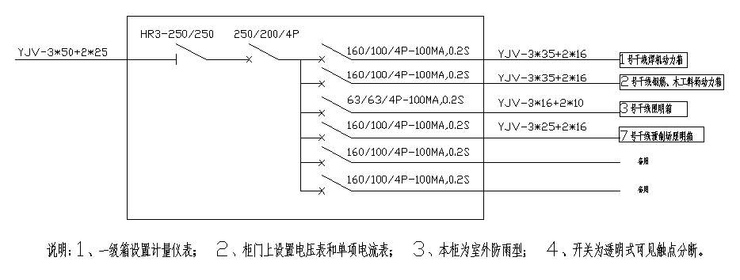
一级临时总配电箱系统图
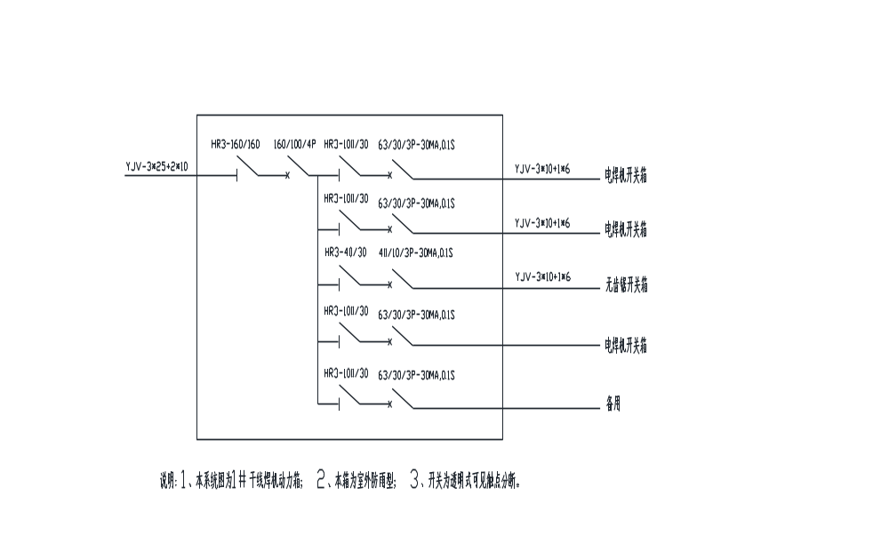二级临时配电箱系统图
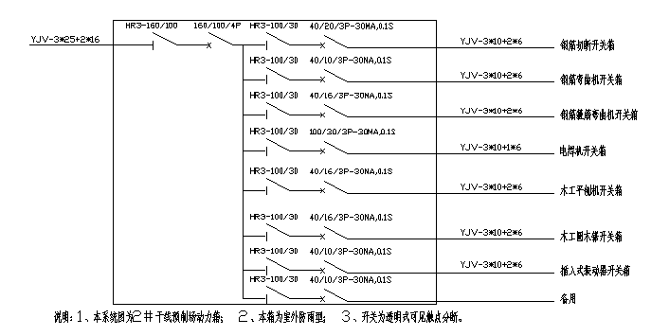
二级临时配电箱系统图
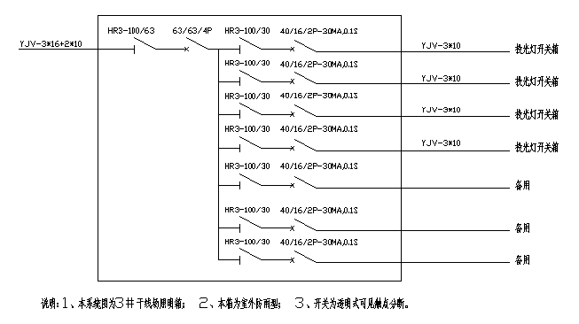
二级临时配电箱系统图
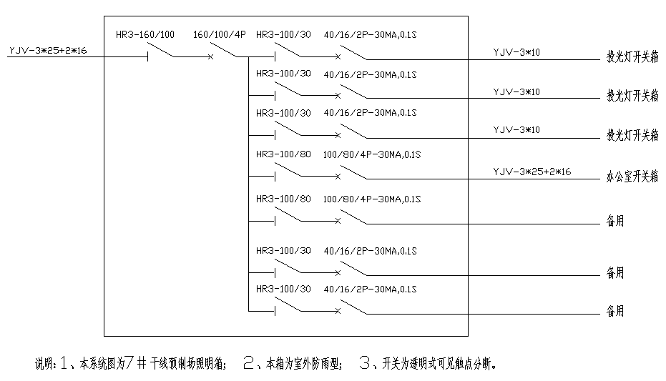

四、安全用电技术措施
安全用电技术措施包括两个方向的内容：一是安全用电在技术上所采取的措施；二是为了保证安全用电和供电的可靠性在组织上所采取的各种措施，它包括各种制度的建立、组织管理等一系列内容。安全用电措施应包括下列内容：
1、安全用电技术措施
(1)、保护接地
是指将电气设备不带电的金属外壳与接地极之间做可靠的电气连接。它的作用是当电气设备的金属外壳带电时，如果人体触及此外壳时，由于人体的电阻远大于接地体电阻，则大部分电流经接地体流入大地，而流经人体的电流很小。这时只要适当控制接地电阻(一般不大于4Ω)，就可减少触电事故发生。但是在TT供电系统中，这种保护方式的设备外壳电压对人体来说还是相当危险的。因此这种保护方式只适用于TT供电系统的施工现场，按规定保护接地电阻不大于4Ω。
(2)、保护接零
在电源中性点直接接地的低压电力系统中，将用电设备的金属外壳与供电系统中的零线或专用零线直接做电气连接，称为保护接零。它的作用是当电气设备的金属外壳带电时，短路电流经零线而成闭合电路，使其变成单相短路故障，因零线的阻抗很小，所以短路电流很大，一般大于额定电流的几倍甚至几十倍，这样大的单相短路将使保护装置迅速而准确的动作，切断事故电源，保证人身安全。其供电系统为接零保护系统，即TN系统，TN系统包括TN-C、TN-C-S、TN-S三种类型。本工程采用TN-S系统。
TN-S供电系统。它是把工作零线N和专用保护线PE在供电电源处严格分开的供电系统，也称三相五线制。它的优点是专用保护线上无电流，此线专门承接故障电流，确保其保护装置动作。应该特别指出，PE线不许断线。在供电末端应将PE线做重复接地。
施工时应注意：除了总箱处外，其它各处均不得把N线和PE线连接，PE线上不得安装开关和熔断器，也不得把大地兼做PE线且PE线不得通过工作电流。PE线也不得进入漏电保护器且必须由电源进线零线重复接地处或总漏电保护器电源侧零线处引出，因为线路末端的漏电保护器动作，会使前级漏电保护器动作。

必须注意：当施工现场与外电线路共用同一供电系统时，电气设备的接地、接零保护应与原系统保持一致。不允得对一部分设备采取保护接地，对另一部分采取保护接零。因为在同一系统中，如果有的设备采取接地，有的设备采取接零，则当采取接地的设备发生碰壳时，零线电位将升高，而使所有接零的设备外壳都带上危险的电压。
(3)、设置漏电保护器
1)施工现场的总配电箱至开关箱应至少设置两级漏电保护器，而且两级漏电保护器的额定漏电动作电流和额定漏电动作时间应作合理配合，使之具有分级保护的功能。
2)开关箱中必须设置漏电保护器，施工现场所有用电设备，除作保护接零外，必须在设备负荷线的首端处安装漏电保护器。
3)漏电保护器应装设在配电箱电源隔离开关的负荷侧和开关箱电源隔离开关的负荷侧，不得用于启动电器设备的操作。
4)漏电保护器的选择应符合先行国家标准《剩余电流动作保护器的一般要求》GB 6829和《漏电保护器安全和运行的要求》GB 13955的规定，开关箱内的漏电保护器其额定漏电动作电流应不大于30mA，额定漏电动作时间应小于0.1s。使用潮湿和有腐蚀介质场所的漏电保护器应采用防溅型产品。其额定漏电动作电流应不大于15mA，额定漏电动作时间应小于0.1s。
5)总配箱中漏电保护器的额定漏电动作电流应大于30mA（本项目总配电箱额定漏电动作电流应为100mA），额定漏电动作时间应大于0.1s（本项目总配电箱额定漏电动作电流应为0.2S），但其额定漏电动作电流与额定漏电动作时间的乘积不应大于30mA·s。
6)总配电箱和开关箱中漏电保护器的极数和线数必须与其负荷侧负荷的相数和线数一致。
7)配电箱、开关箱中的漏电保护器宜选用无辅助电源型(电磁式)产品，或选用辅助电源故障时能自动断开的辅助电源型(电子式)产品。当选用辅助电源故障时不能自动断开的辅助电源型(电子式)产品时，应同时设置缺相保护。
8）配电箱内应装设电源隔离开关及短路、过载、漏电保护器，并电源隔离开关分段点应有明显可见分段点。
(4)、安全电压
安全电压指不戴任何防护设备，接触时对人体各部位不造成任何损害的电压。应符合我国国家标准GB/T 3805-2008《特低电压(ELV)限值》中规定。
对下列特殊场所应使用安全电压照明器。
1)隧道、人防工程、有高温、导电灰尘或灯具离地面高度低于2.5m等场所的照明，电源电压应不大于36V。
2)在潮湿和易触及带电体场所的照明电源电压不得大于24V。

3)在特别潮湿的场所，导电良好的地面、锅炉或金属容器内工作的照明电源电压不得大于12V。
(5)、电气设备的设置应符合下列要求
1)配电系统应设置配电柜或总配电箱、分配电箱、开关箱，实行三级配电。配电系统应采用三相负荷平衡。220V或380V单相用电设备接入220/380V三相四线系统；当单相照明线路电流大于30A时，应采用220/380V三相四线制供电。
2)动力配电箱与照明配电箱宜分别设置，如合置在同一配电箱内，动力和照明线路应分路设置，照明线路接线宜接在动力开关的上侧。
3)总配电箱应设置在靠近电源区域，分配电箱应设置在用电设备或负荷相对集中的区域，分配电箱与开关箱的距离不得超过30m，开关箱与其控制的固定式用电设备的水平距离不应超过3m。
4)每台用电设备必须有各自专用的开关箱，禁止用同一个开关箱直接控制二台及二台以上用电设备(含插座)。
5)配电箱、开关箱应装设在干燥、通风及常温场所。不得装设在有严重损伤作用的瓦斯、烟气、潮气及其它有害介质中。亦不得装设在易受外来固体物撞击、强烈振动、液体侵溅及热源烘烤的场所。否则，应予清除或做防护处理。配电箱、开关箱周围应有足够两人同时工作的空间和通道，其周围不得堆放任何有碍操作、维修的物品，不得有灌木杂草。
6)配电箱、开关箱安装要端正、牢固。固定式配电箱、开关箱的中心点与地面的垂直距离应为1.4～1.6m。移动式分配电箱、开关箱应设在坚固、稳定的支架上。其中心点与地面的垂直距离应为0.8～1.6m。配电箱、开关箱应采用冷轧钢板或阻燃绝缘材料制作，钢板的厚度应为1.2～2.0mm，其中开关箱箱体钢板厚度不得小于1.2mm，配电箱箱体钢板厚度不得小于1.5mm，箱体表面应做防腐处理。
7)配电箱、开关箱中导线的进线口和出线口应设在箱体下底面，严禁设在箱体的上顶面、侧面、后面或箱门处。
(6)、电气设备的安装
1)配电箱、开关箱内的电器(含插座)应首先安装在金属或非木质的绝缘电器安装板上，然后整体紧固在配电箱、开关箱箱体内。
金属板与配电箱体应作电气连接。
2)配电箱、开关箱内的各种电器(含插座)应按其规定位置紧固在电器安装板上，不得歪斜和松动。并且电器设备之间、设备与板四周的距离应符合有关工艺标准的要求。
以上内容仅为本文档的试下载部分，为可阅读页数的一半内容。如要下载或阅读全文，请访问：https://d.book118.com/815122303212011123

